附件

2022年省高雅艺术进校园活动演展活动申请指南

一、登录平台

1．平台网址
gaoya.meiyu.js.cn，请使用电脑端浏览器访问，推荐使用360、谷歌、微软edge等主流浏览器。
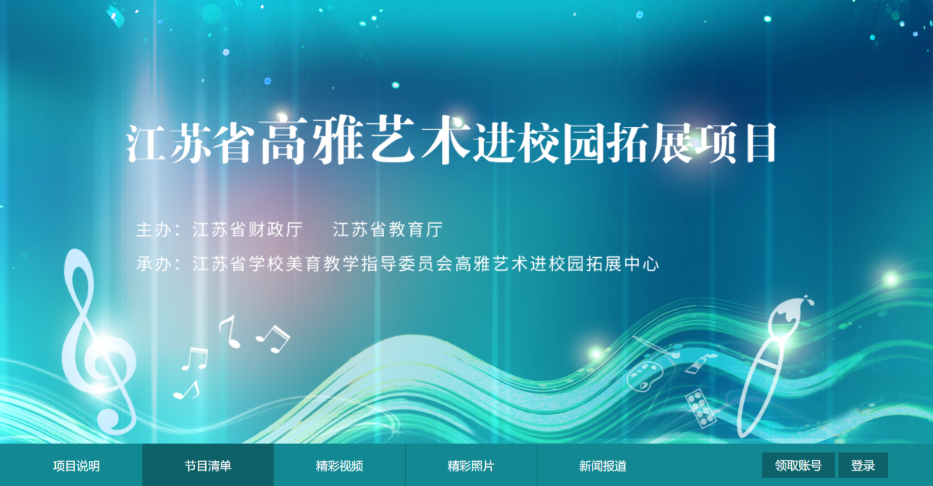
默认页面为“节目清单”，不登录即可查看节目列表。若要预约必须先点击菜单右侧“登录”。

2．账号密码
（1）中小学校：包括省内小学、初中、普通高中、中等职业学校，预约前需首先领取学校账号，每个学校只能领取一个账号。领取时需填写学校及联系人基本信息并上传学校盖章件。
（2）普通高校：系统为每所普通高校分配了一个固定账号，前期已使用过“高校美育智慧平台”的高校已由美育信息工作负责人领取了账号，直接使用该账号登录即可。未领取账号的高校确定美育信息工作负责人后登录申领账号。在“领取账号”页面输入学校名称可查看是否已领取，若已领取会提示领取人姓名及手机号，您可直接联系相关人员索取账号。

3．账号领取
点击导航菜单右侧“领取账号”，然后根据学校类型点击“中小学账号领取”或“高校账号领取”。
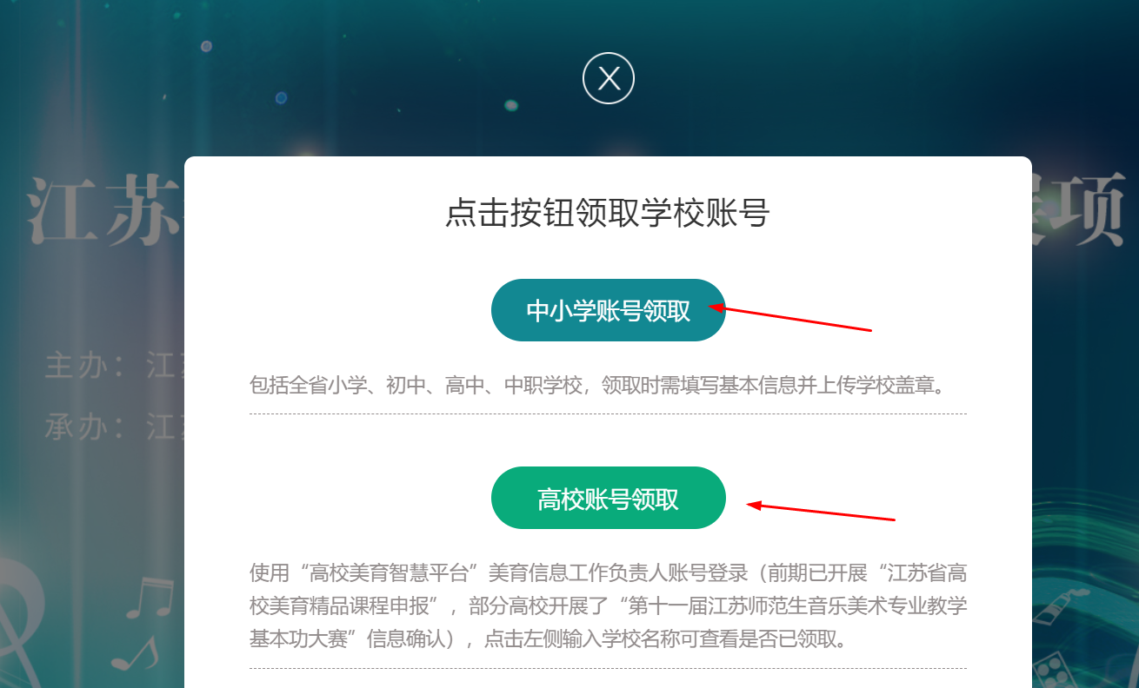
在此以“中小学账号领取”为例，需要输入以下信息（见下方截图），提交后管理员会在2个工作日内审核（9月6日前当天审核），审核后账号密码将会直接发送到您填写的邮箱和手机短信中。需要注意的是，页面上输入的学校名称一定要与学校公章名称完全一致，申请时需上传学校盖章表（盖章表模板直接在申请页面下载），否则不予审核通过。
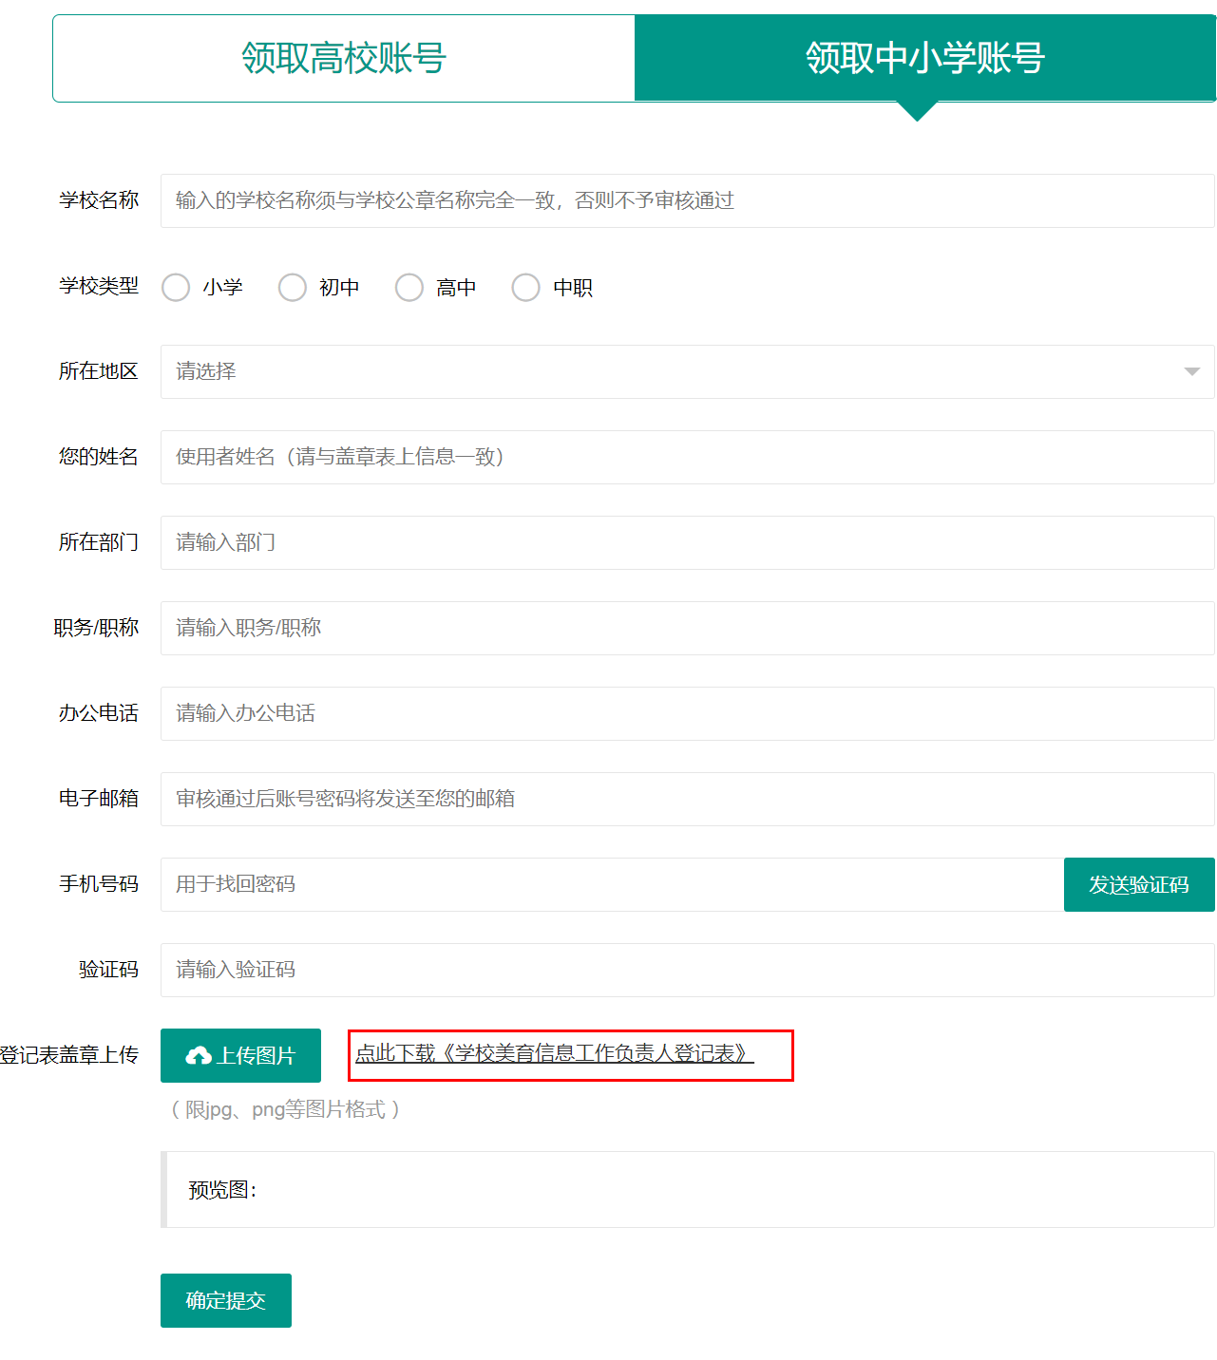
建议9月6日之前领取完成。

二、节目预约

1．节目列表
点击菜单“节目清单”，可通过演展方式、节目类型、预约状态三种条件组合筛查，也可以根据节目名称或演展单位名称关键字搜索节目。
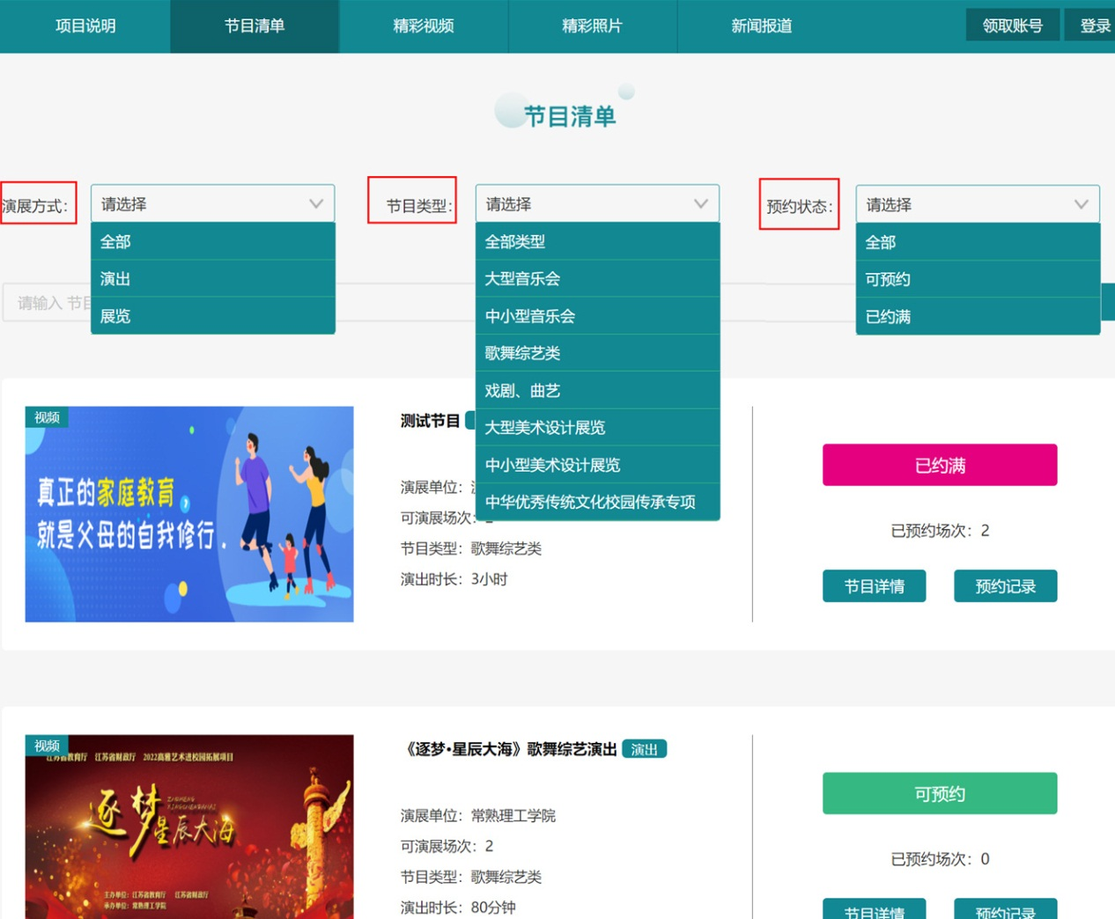

2．节目详情
点击列表页的节目图片或标题，或点击节目右侧的“节目详情”，均可进入节目介绍详情页。可查看节目名称、演展单位、节目类型、可演展场次、已预约场次、场地要求、视频介绍、图片介绍等信息，若是“演出”类型，可查看演出时长、节目单、演出人员、节目介绍，若是“展览”类型，可查看展览作品图片、展览介绍等（以下截图为示例）。
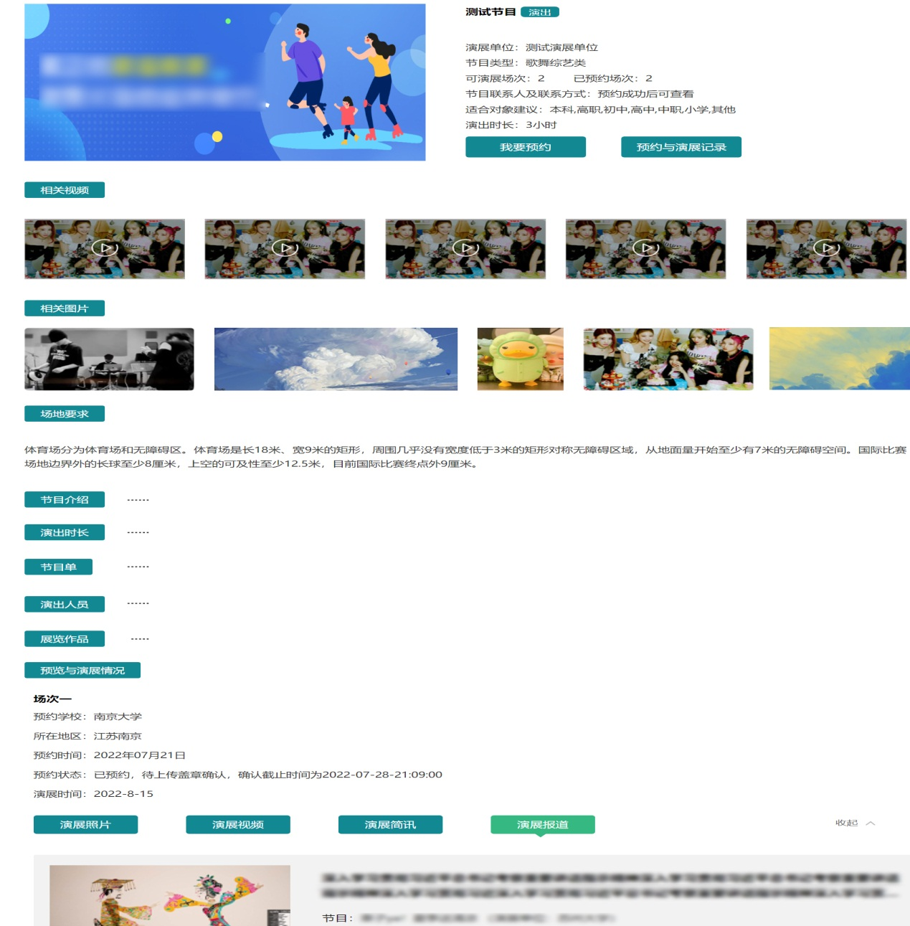

3．我要预约
所有节目接受公开预约，按照预约时间先约先得。登录后点击节目详情页的“我要预约”（若预约已满则不可预约，按钮会显示为红色的“已约满”），根据弹出页面提示填写预约信息，填写内容见下图示例：
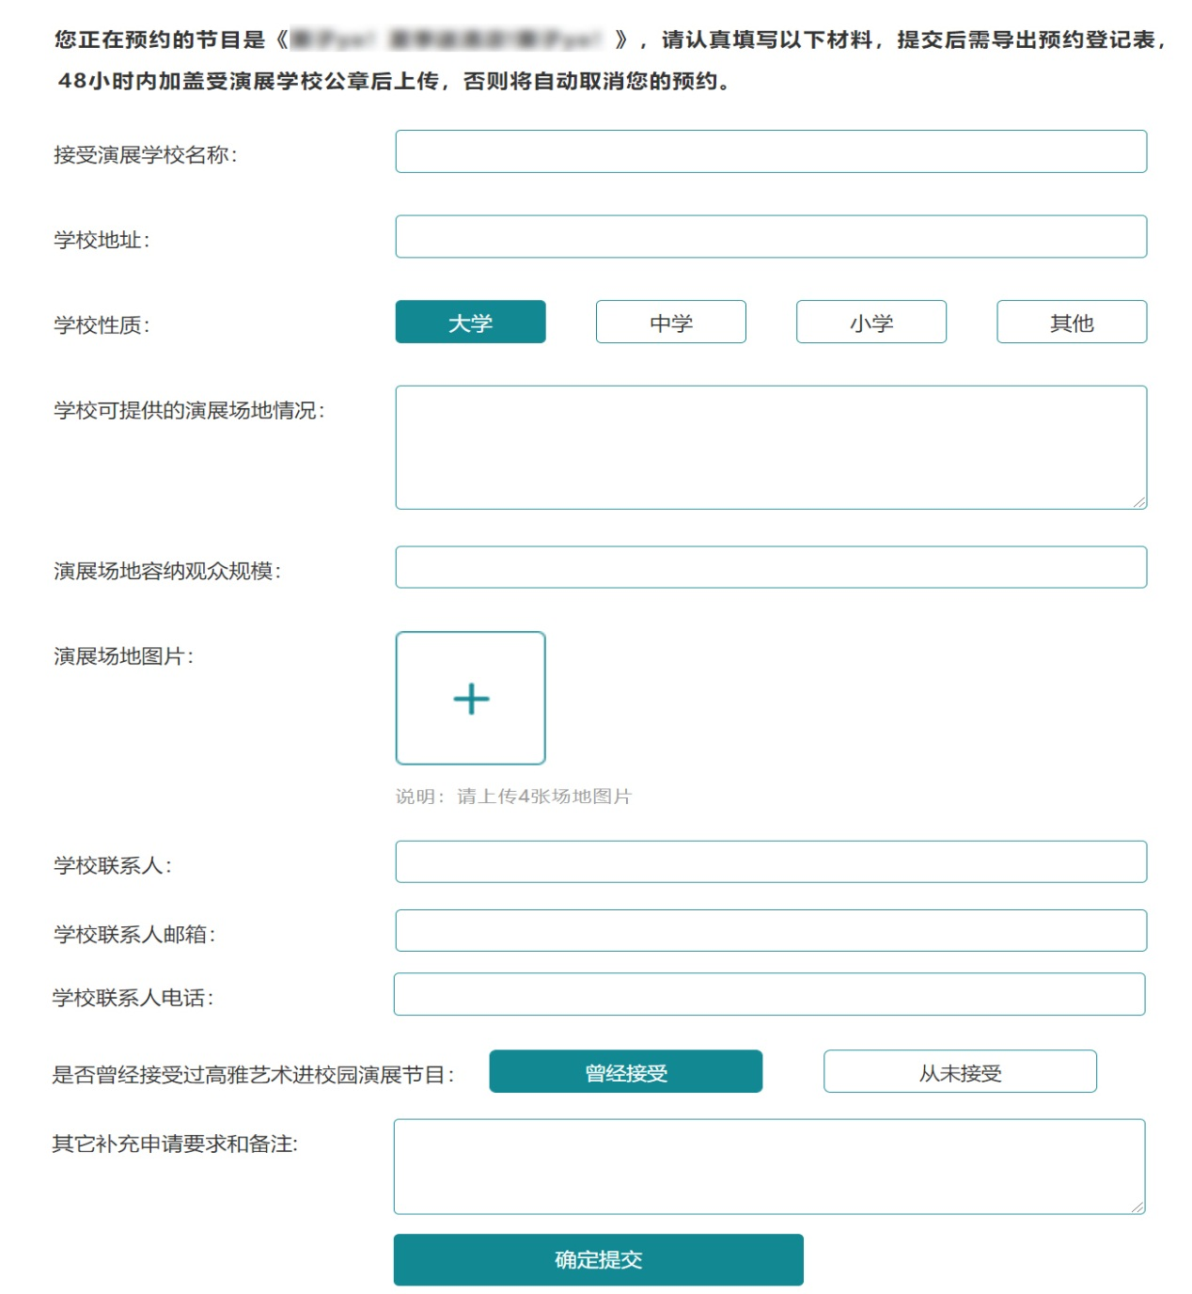

4．盖章表导出和上传
节目预约申请提交后，系统会生成“节目预约单”。点击菜单“我的预约”，在节目下方会出现“导出盖章表”和“上传盖章表”链接， 预约单位可在线下载后在48小时之内，加盖本校公章后上传（jpg或png图片格式，1张），经系统后台审核通过后，节目预约成功。为确保预约成功，请注意填写的学校名称与公章保持一致。
申请提交后至上传盖章前，48小时内您可以随时“取消预约”，超过48小时未上传盖章图视为自动放弃预约，该场次被预约中的状态解除，其他单位可以继续预约该场次。
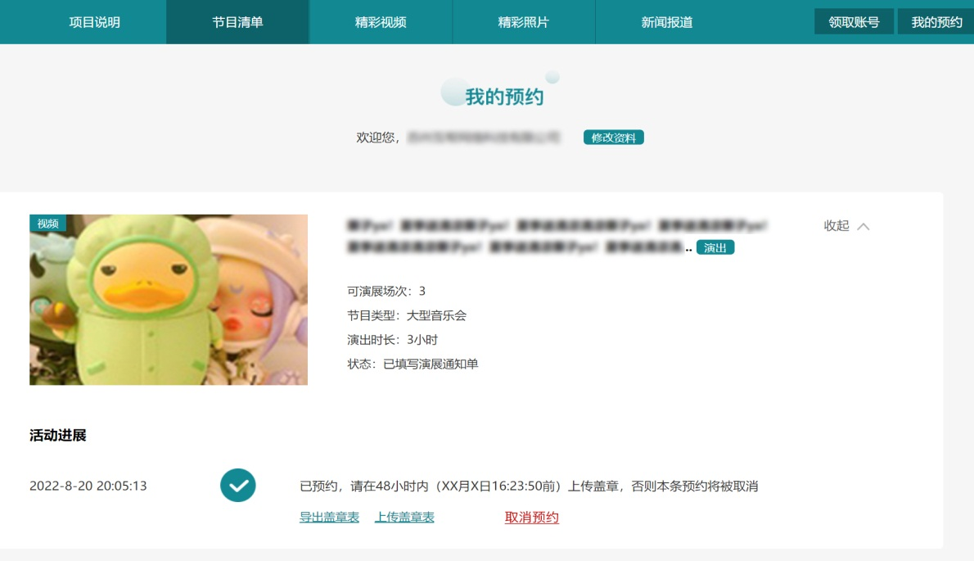

5．预约成功后
节目预约单盖章上传且系统后台审核通过后，系统将会自动为您发送审核成功短信提醒，并告知您演展单位联系人和联系方式，同时也会将您的姓名和联系方式通过短信形式发送给演展单位。需要双方直接沟通，先初定演展时间，后续操作均由演展单位在平台完成，包括填写初定演展时间、每月进展报告、演展七日前提交演展通知单、演展结束后上传演展图片、视频、简讯等。演展单位填写和上传的具体信息，您都可以在“我的预约”中查看，如下图示例。
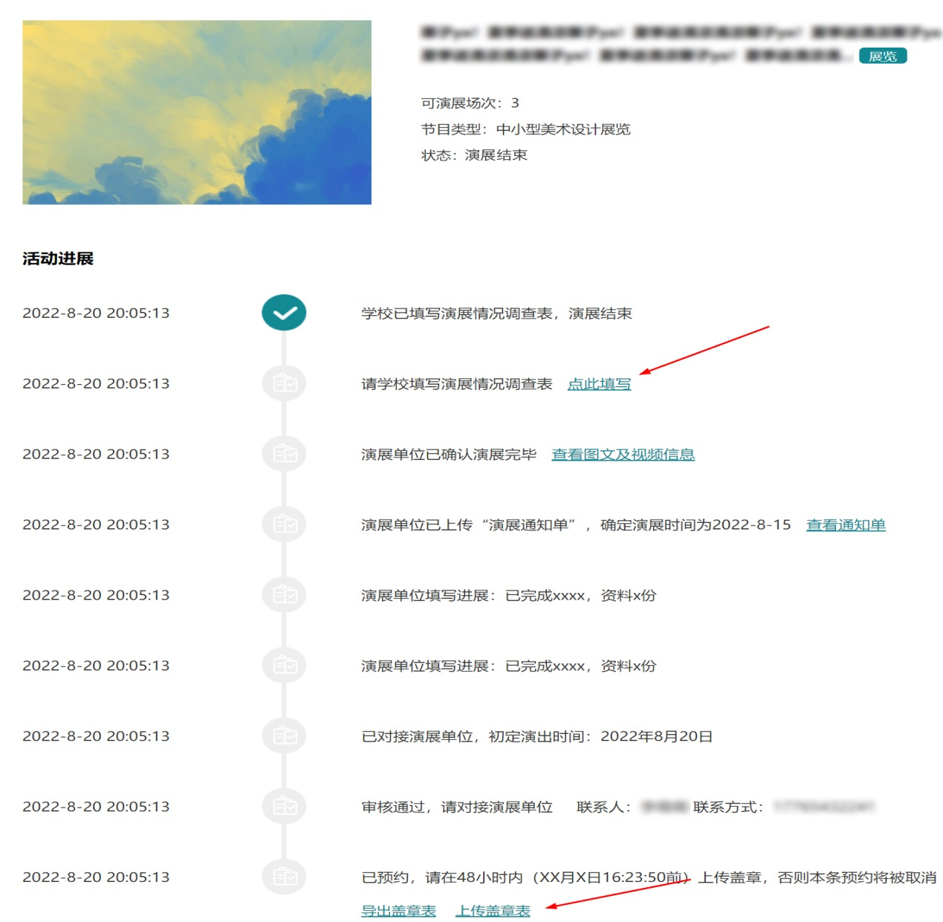
演展进度将以时间线的形式为您呈现，需要您操作的有两步：提交预约后上传盖章表、演展结束后在线填写演展情况调查表。见上图箭头位置。
每场节目演展当天，高雅艺术进校园拓展中心评估办公室均会委派一名评估专家前往现场，对演展全程开展评估工作，同时会对现场观看演展的学生进行纸质问卷调查，请您予以接待和配合。

6．预约与演展情况
如果节目已经被预约过，点击列表页的“预约记录”或节目详情页的“预约与演展记录”，可查看预约学校、所在地区、预约时间、预约状态、演展时间等信息，若演展已结束，且演展单位已上传演展材料，还可查看本场演出的演展照片、演展视频、演展简讯、演展报道。若该节目有多个场次且均被预约，即会有多条预约与演展记录，公开透明。
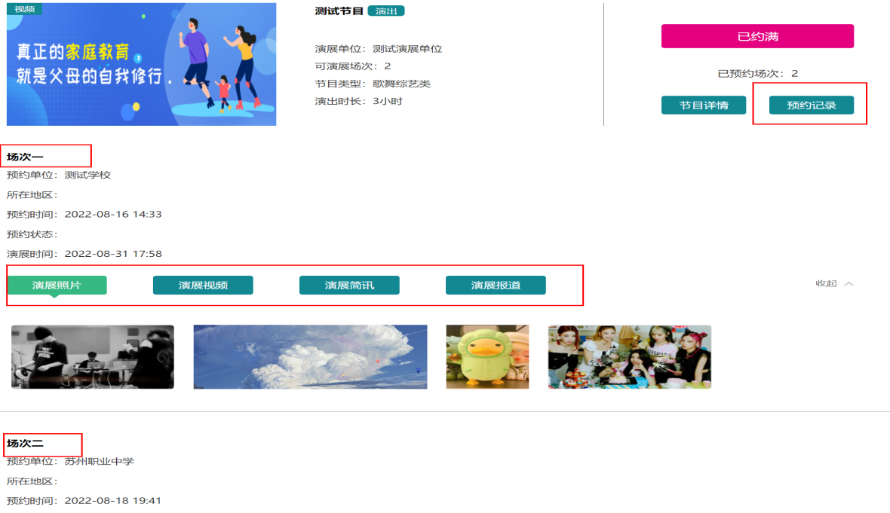

三、特别说明

1．学校预约
每所学校必须通过领取的账号登录后才可预约高雅艺术进校园活动，原则上只能预约1场。

2．预约数量
为了资源分配的相对均衡，在平台开放的第一个月内，各市预约总量将设置限额，10月1日之后不再受地区限制。
如南京市预约总量在9月份达到该限额（总量指该地区的高校、中小学校预约数量总和），该地区的再有新的预约时会提示：“南京市本月预约节目已达限额，本月内南京市有学校取消预约您才可继续预约。您也可以在10月1日之后再登录本系统，届时若有未预约的节目可不受地区预约限制。”

3．取消预约
提交预约后，未上传学校盖章前，可自行取消，48小时内未上传盖章也将自动取消，取消累计达3次，该校不可再预约。
预约成功且管理员已审核通过，无特殊原因不可取消，若确实需要取消请致电15805162361（潘老师）向组委会说明原因，取消后不可再预约其他节目。

4．演展时间
所有节目演展时间为2022年11月30日之前，具体时间可以预约成功后和演展单位协商。

5．优先原则
省教育厅本着预约先后顺序以及优先苏北地区、优先农村地区的原则安排，由于演展场次限制，没有预约到的学校敬请谅解，来年继续预约。

